Контрольная работа по профильному труду
«Зелёное хозяйство» за 1 четверть 2023-2024 учебный год

Дата: 17.10. Класс: 7а
Ф.И. _____________________________

1. Задание: подпиши название ягодных кустарников:

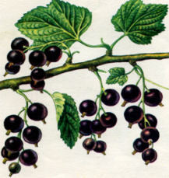
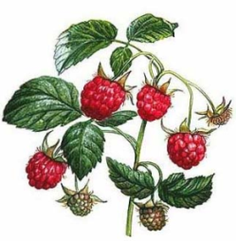
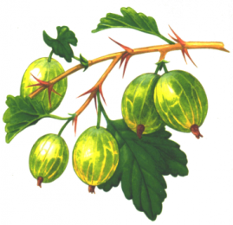
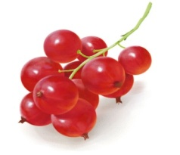

__________________ _________________ ___________________ ____________________

2. Различают смородину:
- зеленую, желтую, бордовую
- черную, красную, белую
- фиолетовую, коричневую, оранжевую

3. Выбери дикорастущее растение.
- яблоня
- гладиолус
- пшеница
- берёза

4. Сколько ветвей разного возраста может иметь куст черной смородины?
- 10-15 ветвей
- 5-7 ветвей
- 15-20 ветвей

5. Что не относятся к уходу за смородиной:
- рыхление почвы
- обрезка старых ветвей
- прививка

6. Какие ягодные кустарники растут в школьном дворе?
- малина
- крыжовник
- смородина

7. Подумай, какой кустарник не выращивают в садах.
- смородину
- облепиху
- орешник
- малину

8. Допиши предложение. Вставь нужные слова.

Здоровое растение – это растение с крупными ______________________ или соцветиями, прямыми _____________________и сочными ____________________.

9. Собери слово:
ге – гин – ор __________________________
он –пи __________________________
на –кан __________________________
хат – бар –цы __________________________
ту –пе –ния __________________________
лус –гла –о –ди __________________________
ла –ка –ду –лен __________________________

10. Признаки сбора семян:
- по ___________________ цветков или соцветий;
- по ___________________цветков или соцветий;
- по ___________________растения;
- по кус________________ти растения;
- по дек________________ти листьев.

Ключ к контрольной работе по профильному труду
«Зелёное хозяйство» за 1 четверть
1. Задание: подпиши название ягодных кустарников:

Красная смородина, черная смородина, малина, крыжовник.

2. Различают смородину:
- черную, красную, белую

3. Выбери дикорастущее растение.
- берёза

4. Сколько ветвей разного возраста может иметь куст черной смородины?
- 15-20 ветвей

5. Что не относятся к уходу за смородиной:
- прививка

6. Какие ягодные кустарники растут в школьном дворе?
- малина
- смородина

7. Подумай, какой кустарник не выращивают в садах.
- орешник

8. Допиши предложение. Вставь нужные слова.

Здоровое растение – это растение с крупными цветками или соцветиями, прямыми стеблями и сочными листьями.

9. Собери слово:
георгин
пион
канна
бархатцы
петуния
гладиолус
календула

10. Признаки сбора семян:
- по размеру цветков или соцветий;
- по цвету цветков или соцветий;
- по высоте растения;
- по кустистости растения;
- по декоративности листьев.

